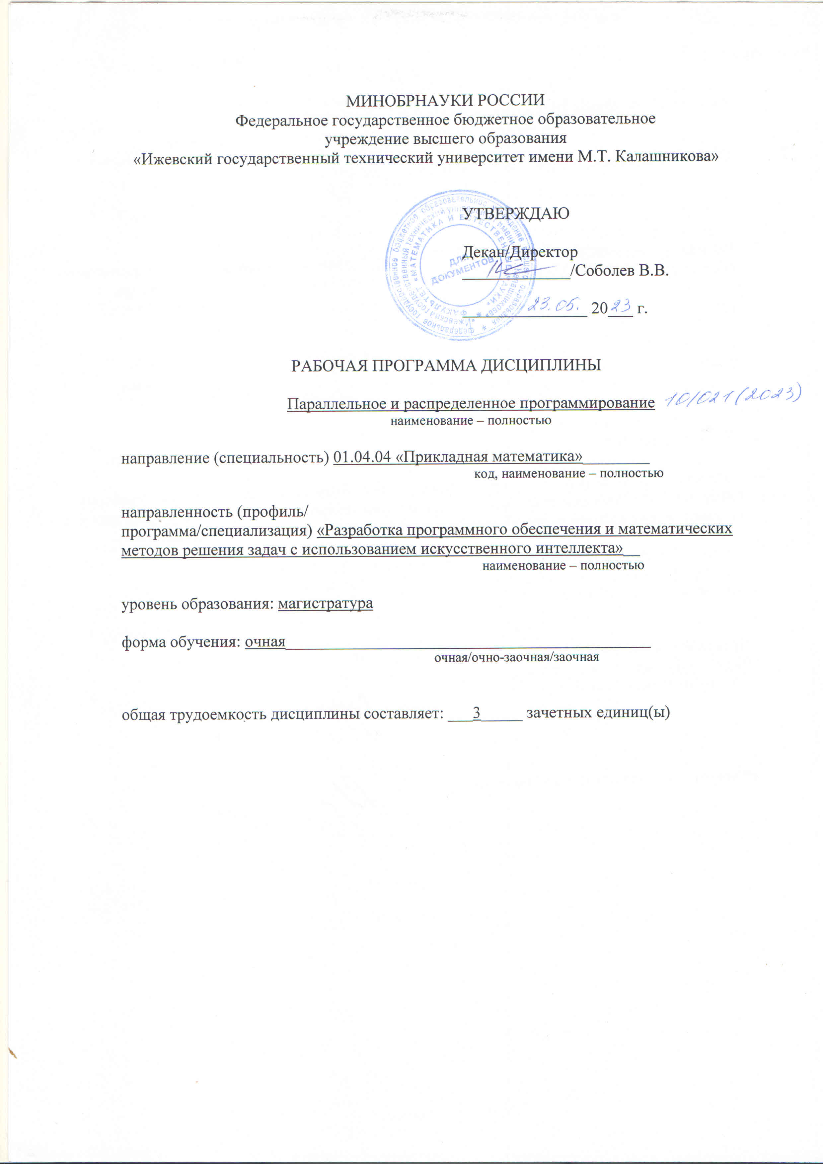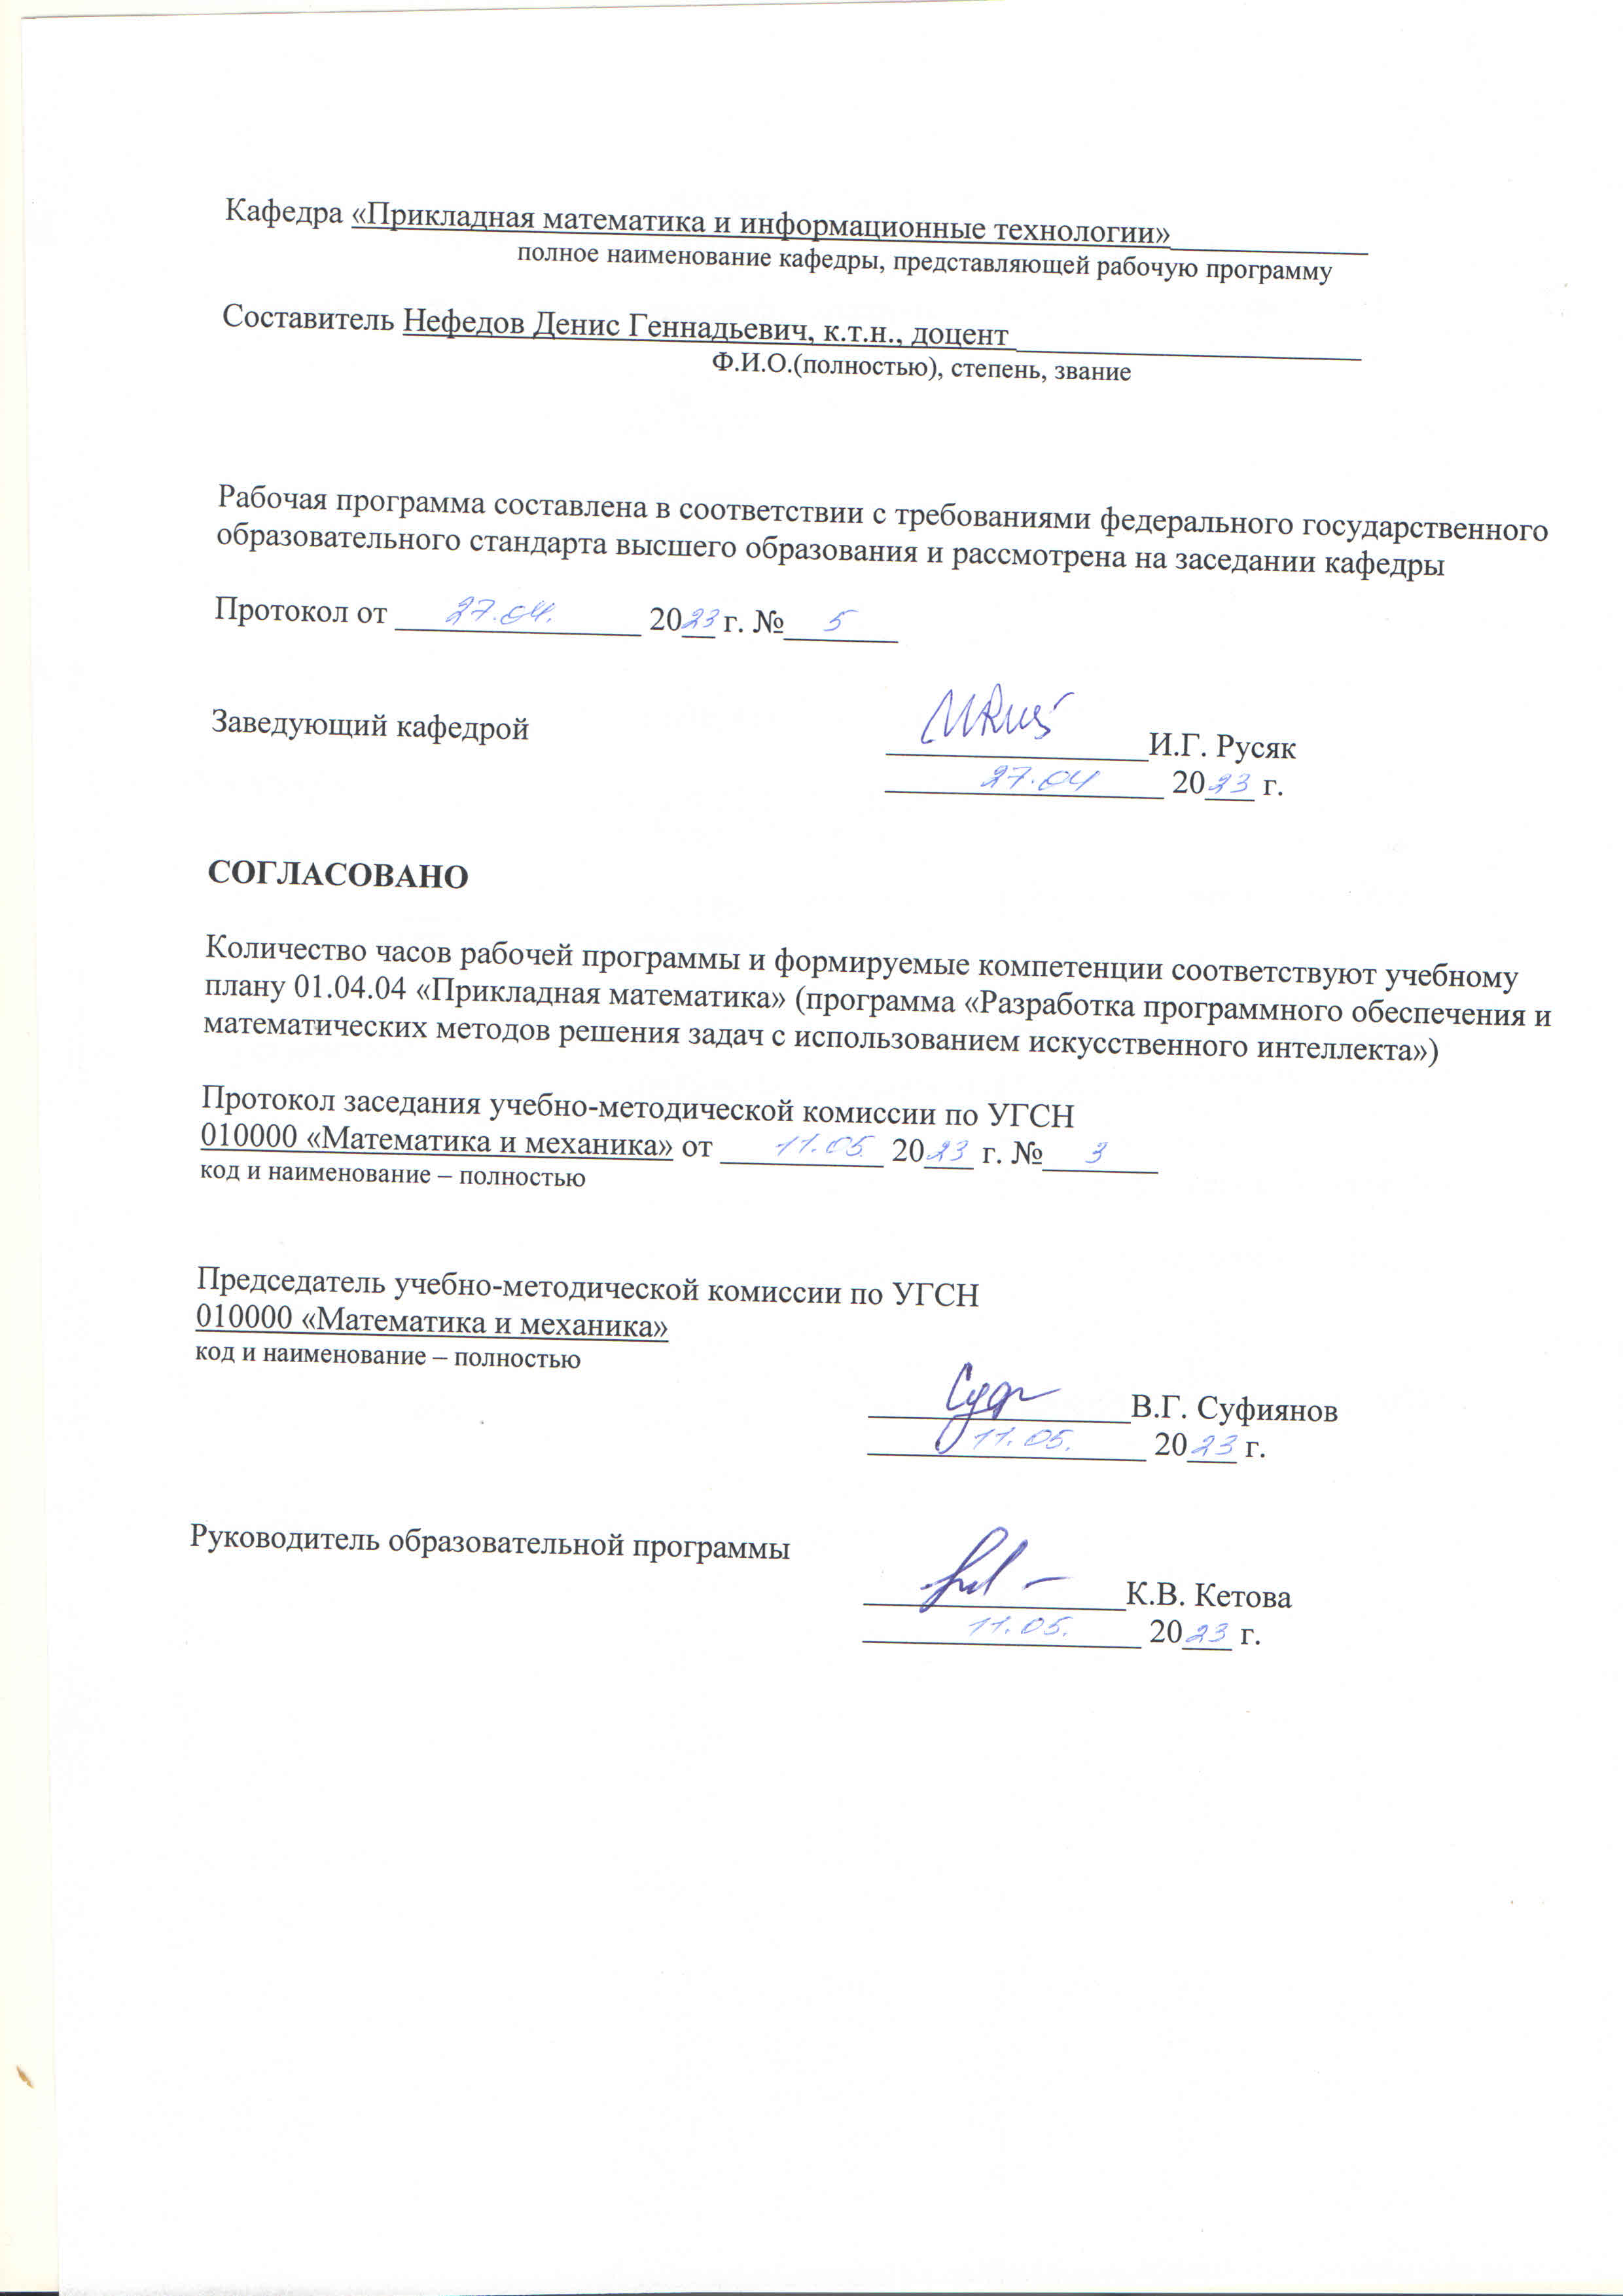
МИНОБРНАУКИ РОССИИ
Федеральное государственное бюджетное образовательное
учреждение высшего образования
«Ижевский государственный технический университет имени М.Т. Калашникова»

УТВЕРЖДАЮ

Декан/Директор
_____________/Соболев В.В.

_______________ 20___ г.

РАБОЧАЯ ПРОГРАММА ДИСЦИПЛИНЫ

Параллельное и распределенное программирование
наименование – полностью

направление (специальность) 01.04.04 «Прикладная математика»________
код, наименование – полностью

направленность (профиль/
программа/специализация) «Разработка программного обеспечения и математических методов решения задач с использованием искусственного интеллекта»__
наименование – полностью

уровень образования: магистратура

форма обучения: очная____________________________________________
очная/очно-заочная/заочная

общая трудоемкость дисциплины составляет: ___3_____ зачетных единиц(ы)

Кафедра «Прикладная математика и информационные технологии»____________
полное наименование кафедры, представляющей рабочую программу

Составитель Нефедов Денис Геннадьевич, к.т.н., доцент _____________________
Ф.И.О.(полностью), степень, звание

Рабочая программа составлена в соответствии с требованиями федерального государственного образовательного стандарта высшего образования и рассмотрена на заседании кафедры

Протокол от _______________ 20__ г. №_______

Заведующий кафедрой ________________И.Г. Русяк
_________________ 20___ г.

СОГЛАСОВАНО

Количество часов рабочей программы и формируемые компетенции соответствуют учебному плану 01.04.04 «Прикладная математика» (программа «Разработка программного обеспечения и математических методов решения задач с использованием искусственного интеллекта»)

Протокол заседания учебно-методической комиссии по УГСН
010000 «Математика и механика» от __________ 20___ г. №_______
код и наименование – полностью

Председатель учебно-методической комиссии по УГСН
010000 «Математика и механика»
код и наименование – полностью
________________В.Г. Суфиянов
_________________ 20___ г.

Руководитель образовательной программы
________________К.В. Кетова
_________________ 20___ г.

Аннотация к дисциплине

Название дисциплины | Параллельное и распределенное программирование
Направление (специальность) подготовки | 01.04.04 «Прикладная математика»
Направленность (профиль/программа/ специализация) | Разработка программного обеспечения и математических методов решения задач с использованием искусственного интеллекта
Место дисциплины | Часть, формируемая участниками образовательных отношений, Блока 1 «Дисциплины (модули)» ООП.
Трудоемкость (з.е. / часы) | 3 / 108
Цель изучения дисциплины | Ознакомление магистрантов с математическими моделями и методами параллельного программирования для многопроцессорных вычислительных систем
Компетенции, формируемые в результате освоения дисциплины | ПК-1. Способен интегрировать программные модули и компоненты при разработке программного обеспечения в области профессиональной деятельности.  ПК-2. Способен проектировать и разрабатывать наукоемкое программное обеспечение.
Содержание дисциплины (основные разделы и темы) | Принципы построения параллельных вычислительных систем. Моделирование и анализ параллельных вычислений. Принципы разработки параллельных алгоритмов и программ. Параллельные численные алгоритмы для решения типовых задач вычислительной математики.
Форма промежуточной аттестации | Зачет

- Цели и задачи дисциплины:
Целью преподавания дисциплины является ознакомление магистрантов с математическими моделями и методами параллельного программирования для многопроцессорных вычислительных систем.
Задачи дисциплины:
– изучить архитектурные принципы реализации параллельной обработки в вычислительных машинах;
– изучить методы и языковые механизмы конструирования параллельных программ.

- Планируемые результаты обучения
В результате освоения дисциплины у студента должны быть сформированы
Знания, приобретаемые в ходе освоения дисциплины
№ п/п | Знания
1 | Средства параллельного программирования.
2 | Средства распределенного программирования.
3 | Алгоритмы распараллеливания задач линейной алгебры и задач, решаемых сеточными методами.

Умения, приобретаемые в ходе освоения дисциплины
№ п/п | Умения
1 | Создавать параллельные программы.
2 | Разрабатывать программные проекты для распределенных систем.

Навыки, приобретаемые в ходе освоения дисциплины
№ п/п | Навыки
1 | Разработка и программная реализация параллельных численных алгоритмов.

Компетенции, приобретаемые в ходе освоения дисциплины
Компетенции | Индикаторы | Знания | Умения | Навыки
ПК-1. Способен интегрировать программные модули и компоненты при разработке программного обеспечения в области профессиональной деятельности | ПК-1.1. Знать: процедуры интеграции программных модулей и компонентов при разработке программного обеспечения. | 1,2,3
 | ПК-1.2. Уметь: использовать стандартные программные модули и компоненты при разработке программного обеспечения в области профессиональной деятельности. |  | 1,2
 | ПК-1.3. Владеть: практическими навыками интеграции программных модулей и компонентов при разработке программного обеспечения в области профессиональной деятельности |  |  | 1
ПК-2. Способен проектировать и разрабатывать наукоемкое программное обеспечение | ПК-2.1. Знать: принципы построения программно-технической архитектуры и методологию проектирования наукоемкого программного обеспечения. | 1,2,3
 | ПК-2.2. Уметь: вырабатывать требования и варианты реализации наукоемкого программного обеспечения |  | 1,2
 | ПК-2.3. Владеть: практическими навыками проектирования и разработки наукоемкого программного обеспечения |  |  | 1

- Место дисциплины в структуре ООП:
Дисциплина относится к части, формируемой участниками образовательных отношений, блока 1 “Дисциплины (модули)” ООП.
Дисциплина изучается на 2 курсе в 3 семестре.
Изучение дисциплины базируется на знаниях, умениях и навыках, полученных при освоении дисциплин (модулей): Разработка приложений на C#.
Перечень последующих дисциплин (модулей), для которых необходимы знания, умения и навыки, формируемые данной учебной дисциплиной (модулем): –

- Структура и содержание дисциплины
  - Структура дисциплин
№ п/п | Раздел дисциплины. Форма промежуточной аттестации  (по семестрам) | Всего часов на раздел | Семестр | Распределение трудоемкости раздела (в часах) по видам учебной работы |  |  |  |  | Содержание самостоятельной работы
 |  |  |  | контактная |  |  |  | СРС | Содержание самостоятельной работы
 |  |  |  | лек | пр | лаб | КЧА | СРС | Содержание самостоятельной работы
1 | 2 | 3 | 4 | 5 | 6 | 7 | 8 | 10 | 11
1 | Принципы построения параллельных вычислительных систем | 26 | 3 | 4 | – | 8 | – | 14 | Подготовка к защите лабораторной работы
2 | Моделирование и анализ параллельных вычислений | 26 | 3 | 4 | – | 8 | – | 14 | Подготовка к защите лабораторной работы
3 | Принципы разработки параллельных алгоритмов и программ | 28 | 3 | 4 | – | 8 | – | 16 | Подготовка к защите лабораторной работы
4 | Параллельные численные алгоритмы для решения типовых задач вычислительной математики | 26 | 3 | 4 | – | 8 | – | 14 | Подготовка к защите лабораторной работы
5 | Зачет | 2 | 3 | – | – | – | 0,3 | 1,7 | Зачет выставляется по совокупности результатов текущего контроля успеваемости
 | Итого: | 108 | 3 | 16 | – | 32 | 0,3 | 59,7

  - Содержание разделов курса
№  п/п | Раздел  дисциплины | Коды компетенции и индикаторов | Знания | Умения | Навыки | Форма контроля
1 | Принципы построения параллельных вычислительных систем | ПК-1.1  ПК-1.2  ПК-1.3  ПК-2.1  ПК-2.2  ПК-3.3 | 1,2,3 | 1,2 | 1 | Защита лабораторной работы
2 | Моделирование и анализ параллельных вычислений | ПК-1.1  ПК-1.2  ПК-1.3  ПК-2.1  ПК-2.2  ПК-3.3 | 1,2,3 | 1,2 | 1 | Защита лабораторной работы
3 | Принципы разработки параллельных алгоритмов и программ | ПК-1.1  ПК-1.2  ПК-1.3  ПК-2.1  ПК-2.2  ПК-3.3 | 1,2,3 | 1,2 | 1 | Защита лабораторной работы
4 | Параллельные численные алгоритмы для решения типовых задач вычислительной математики | ПК-1.1  ПК-1.2  ПК-1.3  ПК-2.1  ПК-2.2  ПК-3.3 | 1,2,3 | 1,2 | 1 | Защита лабораторной работы

  - Наименование тем лекций, их содержание и объем в часах
№ п/п | № раздела дисциплины | Наименование лекций | Трудоем-кость (час)
1 | 1 | 1. Различие многозадачных, параллельных и распределенных вычислений.  2. Проблемы использования параллелизма.  3. Пути достижения параллелизма.  4. Способы построения многопроцессорных вычислительных систем. | 4
2 | 2 | 1. Модель алгоритма в виде графа "операнд - операции"  2. Модель параллельных вычислений в виде графа "процесс-ресурс" | 4
3 | 3 | 1. Оценка эффективности параллельных вычислений.  2. Уровни распараллеливания вычислений.  3. Этапы построения параллельных алгоритмов и программ. | 4
4 | 4 | 1. Общие способы распараллеливания алгоритмов.  2. Параллельные численные алгоритмы многомерной многоэкстремальной оптимизации. | 4
 | Всего |  | 16

  - Наименование тем практических занятий, их содержание и объем в часах
Не предусмотрены учебным планом

  - Наименование тем лабораторных работ, их содержание и объем в часах
№ п/п | № раздела дисциплины | Наименование лабораторных работ | Трудоем-кость (час)
1 | 1 | Параллельные вычисления на центральном процессоре | 8
2 | 2 | Параллельные вычисления на графическом процессоре | 8
3 | 3 | Асинхронное программирование | 8
4 | 4 | Распределенное программирование | 8
 | Всего |  | 32

- Оценочные материалы для текущего контроля успеваемости и промежуточной аттестации по дисциплине
Для контроля результатов освоения дисциплины проводятся (формы текущего контроля приводятся согласно данным таблицы 4.2):
– защиты лабораторных работ:
1) Принципы построения параллельных вычислительных систем;
2) Моделирование и анализ параллельных вычислений;
3) Принципы разработки параллельных алгоритмов и программ;
4) Параллельные численные алгоритмы для решения типовых задач вычислительной математики.
Примечание: оценочные материалы (вопросы к проведению лабораторных занятий, задания для самостоятельной работы и др.) приведены в приложении к рабочей программе дисциплины.
Промежуточная аттестация по итогам освоения дисциплины – зачет.

- Учебно-методическое и информационное обеспечение дисциплины:
а) Основная литература
№  п/п | Наименование книги | Год издания
1 | Биллиг В.А. Параллельные вычисления и многопоточное программирование: учебник [Электронный ресурс]/ В. А. Биллиг. — 2-е изд. — М.: Интернет-Университет Информационных Технологий (ИНТУИТ), 2021. – 310 c. – Режим доступа: https://www.iprbookshop.ru/102044.html. | 2021
2 | Левин М.П. Параллельное программирование с использованием OpenMP: учебное пособие [Электронный ресурс]/ Левин М.П.— Электрон. текстовые данные.— М.: Интернет-Университет Информационных Технологий (ИНТУИТ), 2020.— 133 c.— Режим доступа: http://www.iprbookshop.ru/97572. | 2020
3 | Алексеев А.А. Основы параллельного программирования с использованием Visual Studio 2010: учебное пособие [Электронный ресурс]/ Алексеев А.А.— Электрон. текстовые данные.— М.: Интернет-Университет Информационных Технологий (ИНТУИТ), 2020.— 330 c.— Режим доступа: http://www.iprbookshop.ru/57381. | 2020
3 | Федотов И.Е. Приемы параллельного программирования: учебное пособие [Электронный ресурс]: учебное пособие/ Федотов И.Е.— Электрон. текстовые данные.— М.: Российский новый университет, 2019.— 184 c.— Режим доступа: http://www.iprbookshop.ru/21300. | 2019
б) Дополнительная литература
№  п/п | Наименование книги | Год издания
1 | Абрамян М.Э. Практикум по параллельному программированию с использованием электронного задачника Programming Taskbook for MPI [Электронный ресурс]/ Абрамян М.Э.— Электрон. текстовые данные.— Ростов-на-Дону: Южный федеральный университет, 2020.— 172 c.— Режим доступа: http://www.iprbookshop.ru/47085. | 2020
3 | Туральчук К.А. Параллельное программирование с помощью языка C# [Электронный ресурс]/ Туральчук К.А.— Электрон. текстовые данные.— М.: Интернет-Университет Информационных Технологий (ИНТУИТ), 2019.— 189 c.— Режим доступа: http://www.iprbookshop.ru/79714. | 2019

в) методические указания для обучающихся по освоению дисциплины
Русяк И.Г., Кетова К.В., Касаткина Е.В., Вавилова Д.Д. Методические указания к оформлению и выполнению рефератов, лабораторных работ, курсовых работ и проектов, практик, выпускных квалификационных работ для студентов направления «Прикладная математика», 2021. – 38 с.– Рег. номер МиЕН 1-1/2021.

г) перечень ресурсов информационно-коммуникационной сети Интернет
- Электронно-библиотечная система IPRbooks http://istu.ru/material/elektronno-bibliotechnaya-sistema-iprbooks.
- Электронный каталог научной библиотеки ИжГТУ имени М.Т. Калашникова Web ИРБИС http://94.181.117.43/cgi-bin/irbis64r_12/cgiirbis_64.exe?LNG=&C21COM=F&I21DBN=IBIS&P21DBN=IBIS.
- Национальная электронная библиотека – http://нэб.рф.
- Мировая цифровая библиотека – http://www.wdl.org/ru/.
- Международный индекс научного цитирования Web of Science – http://webofscience.com.
- Научная электронная библиотека eLIBRARY.RU – https://elibrary.ru/defaultx.asp.
- Справочно-правовая система КонсультантПлюс http://www.consultant.ru/.

д) лицензионное и свободно распространяемое программное обеспечение:
1. Microsoft Office Standard 2007.
2. Среда программирования MS Visual Studio Community 2019.

- Материально-техническое обеспечение дисциплины:
- Лекционные занятия.
Учебные аудитории для лекционных занятий укомплектованы мебелью и техническими средствами обучения, служащими для представления учебной информации большой аудитории (наборы демонстрационного оборудования (проектор, экран, компьютер/ноутбук), учебно-наглядные пособия, тематические иллюстрации).
- Лабораторные работы.
Для лабораторных занятий используются аудитория №6-309, оснащенная следующим оборудованием: проектор, экран, компьютер/ноутбук
- Самостоятельная работа.
Помещения для самостоятельной работы оснащены компьютерной техникой с возможностью подключения к сети «Интернет» и доступом к электронной информационно-образовательной среде ИжГТУ имени М.Т. Калашникова:
- научная библиотека ИжГТУ имени М.Т. Калашникова (ауд. 201 корпус № 1, адрес: 426069, Удмуртская Республика, г. Ижевск, ул. Студенческая, д.7);
- помещения для самостоятельной работы обучающихся (указать ауд. 309, корпус №6, адрес: 426069, Удмуртская Республика, г. Ижевск, ул. Студенческая, д.48).

При необходимости рабочая программа дисциплины (модуля) может быть адаптирована для обеспечения образовательного процесса инвалидов и лиц с ограниченными возможностями здоровья, в том числе для обучения с применением дистанционных образовательных технологий. Для этого требуется заявление студента (его законного представителя) и заключение психолого-медико-педагогической комиссии (ПМПК).

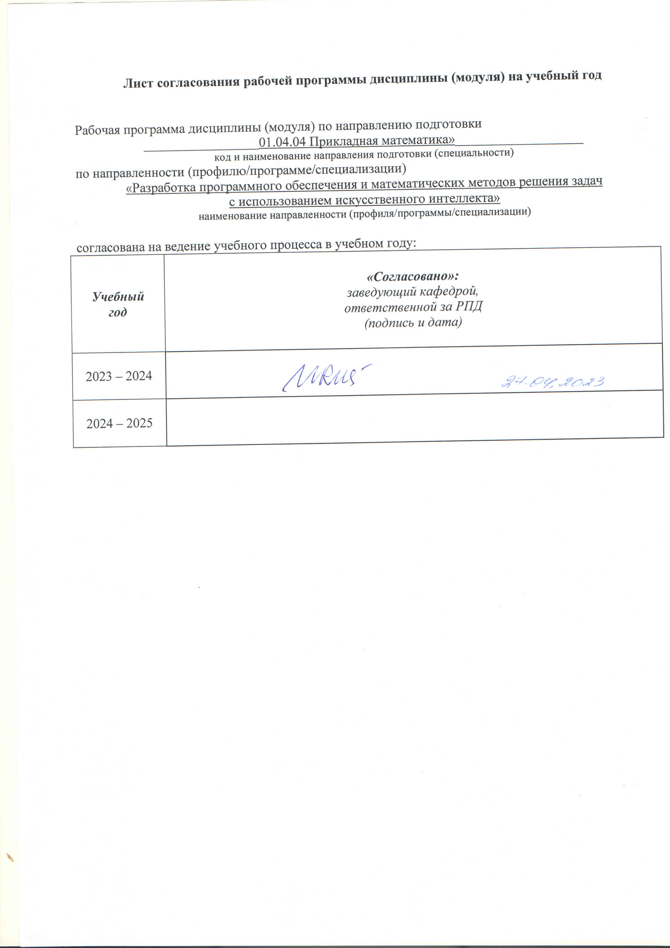
Лист согласования рабочей программы дисциплины (модуля) на учебный год

Рабочая программа дисциплины (модуля) по направлению подготовки
_________________01.04.04 Прикладная математика»___________________
код и наименование направления подготовки (специальности)
по направленности (профилю/программе/специализации)
«Разработка программного обеспечения и математических методов решения задач
с использованием искусственного интеллекта»
наименование направленности (профиля/программы/специализации)

согласована на ведение учебного процесса в учебном году:
Учебный  год | «Согласовано»:  заведующий кафедрой,  ответственной за РПД  (подпись и дата)
2023 – 2024
2024 – 2025

МИНОБРНАУКИ РОССИИ
Федеральное государственное бюджетное образовательное
учреждение высшего образования
«Ижевский государственный технический университет имени М.Т. Калашникова»

Оценочные средства
по дисциплине
Параллельное и распределенное программирование

направление (специальность) 01.04.04 «Прикладная математика»
код, наименование – полностью

направленность (профиль/
программа/специализация) «Разработка программного обеспечения и математических методов решения задач с использованием искусственного интеллекта»

наименование – полностью

уровень образования: магистратура

форма обучения: очная

общая трудоемкость дисциплины составляет: 3 зачетных единиц(ы)

- Оценочные средства
Оценивание формирования компетенций производится на основе результатов обучения, приведенных в п. 2 рабочей программы и ФОС. Связь разделов компетенций, индикаторов и форм контроля (текущего и промежуточного) указаны в таблице 4.2 рабочей программы дисциплины.
Оценочные средства соотнесены с результатами обучения по дисциплине и индикаторами достижения компетенций, представлены ниже
№  п/п | Коды компетенции и индикаторов | Результат обучения  (знания, умения и навыки) | Формы текущего и промежуточного контроля
1 | ПК-1.1. Знать: процедуры интеграции программных модулей и компонентов при разработке программного обеспечения | З1: средства параллельного программирования  З2: средства распределенного программирования  З3: алгоритмы распараллеливания задач линейной алгебры и задач, решаемых сеточными методами | Защита лабораторной работы
2 | ПК-1.2. Уметь: использовать стандартные программные модули и компоненты при разработке программного обеспечения в области профессиональной деятельности | У1: создавать параллельные программы  У2: разрабатывать программные проекты для распределенных систем | Защита лабораторной работы
3 | ПК-1.3. Владеть: практическими навыками интеграции программных модулей и компонентов при разработке программного обеспечения в области профессиональной деятельности | Н1: Разработка и программная реализация параллельных численных алгоритмов | Защита лабораторной работы
4 | ПК-2.1. Знать: принципы построения программно-технической архитектуры и методологию проектирования наукоемкого программного обеспечения | З1: средства параллельного программирования  З2: средства распределенного программирования  З3: алгоритмы распараллеливания задач линейной алгебры и задач, решаемых сеточными методами | Защита лабораторной работы
5 | ПК-2.2. Уметь: вырабатывать требования и варианты реализации наукоемкого программного обеспечения | У1: создавать параллельные программы  У2: разрабатывать программные проекты для распределенных систем | Защита лабораторной работы
6 | ПК-2.3. Владеть: практическими навыками проектирования и разработки наукоемкого программного обеспечения | Н1: Разработка и программная реализация параллельных численных алгоритмов | Защита лабораторной работы

Типовые задания для оценивания формирования компетенций
Наименование: зачет
Представление в ФОС: перечень вопросов
Перечень вопросов для проведения зачета:
- Представление алгоритма. Определение реализации алгоритма, последовательного и параллельного представления алгоритма.
- Определение сети Петри. Разметка сети Петри. Правила срабатывания переходов. Работа сети.
- Граф достижимости сети Петри. Понятия ограниченной и безопасной сети. Понятие тупиковой разметки сети Петри.
- Определение процесса. Два главных типа взаимодействия параллельных процессов. Задача взаимного исключения (определение).
- Понятие критического интервала, разделяемого и неразделяемого ресурса. Пример сети Петри, моделирующей взаимное исключение.
- Семафоры (определение). Операции над семафорами. Пример сети Петри, моделирующей операции над семафорами.
- Определение взаимной блокировки. Необходимые условия дедлока. Привести пример сети Петри, допускающей дедлок.
- Определение взаимной блокировки. Два подхода к борьбе с дедлоками.
- Механизм «условных критических интервалов». Пример решения задачи «читатели-писатели» с помощью этого механизма.
- Монитор. Общее представление. Пример монитора для задачи «производитель-потребитель».
- Модели параллельно-последовательного программирования. MPMD и SPMD модели программирования.
- Параллельная программа разделения множеств (Дейкстры), идея доказательства её корректности.
- Ускорение и эффективность вычислений. Закон Амдала.
- Событийное управление (определение). Типичные «локальные» ситуации, которые могут возникнуть в событийном управлении, представить сетью Петри.
- Событийное управление. Операции над сетями Петри (присоединения, исключения, итераций, наложения, разметки), продемонстрировать примерами.
- Потоковое управление (определение). Операции: преобразователь, синхронизатор, распределитель, селектор, арбитр. Пример реализации этими операциями условного выражения: if a < b then a + c else a - c.
- Потоковое управление (определение). Волновые вычисления. Пример волнового процессора умножения матрицы на матрицу.
- Динамическое управление (определение). Понятие программы в асинхронном динамическом программировании.
- Вычислительная модель Э. Дейкстры (охраняемые команды). Вычислительная модель Ч.Хоара последовательных сообщающихся процессов.
- Синхронные вычисления. Определение систолического вычислителя. Три фазы систолического алгоритма. Пример систолического процессора для умножения матрицы на вектор (привести схему и программу).

Критерии оценки:
Приведены в разделе 2.
Наименование: защита лабораторных работ.
Представление в ФОС:
Примеры вопросов, представляемых студенту для защиты лабораторной работы
- Расскажите преимущества и недостатки использования библиотеки TPL для реализации параллельных вычислений.
- Для чего используется синхронизация потоков?
3. Какие делегаты используются для создания потоков?
4. Назовите типы памяти, доступные нитям в технологии CUDA.
5. Что такое асинхронное программирование?
6. Примеры распределенных программ.
Критерии оценки:
Приведены в разделе 2.

Наименование: тест
Представление в ФОС: набор вопросов для проведения тестирования

Компетенция

ПК-1. Способен интегрировать программные модули и компоненты при разработке программного обеспечения в области профессиональной деятельности.

Компетенция

ПК-2. Способен проектировать и разрабатывать наукоемкое программное обеспечение.

Оценочные материалы
Компетенция ПК-1. Способен интегрировать программные модули и компоненты при разработке программного обеспечения в области профессиональной деятельности.

Проведение работы заключается в ответе на вопросы теста.
- Пусть доля последовательных вычислений в применяемом алгоритме обработки данных составляет 75%. Тогда, согласно закону Амдала, ускорение процесса вычислений при использовании 5 процессоров ограничивается величиной:

А) 5
В) 2,5
С) 1,66
D) 1,25

- Что такое эффективность параллельного алгоритма?

А) отношение размера входных данных к размеру выходных данных
В) произведение минимального времени выполнения параллельного алгоритма и количества процессоров
С) отношение ускорения алгоритма к количеству процессоров
D) минимальное время выполнения параллельного алгоритма

- Какая из представленных типов памяти GPU обладает наименьшей скоростью работы?

А) Разделяемая память
В) Константная память
С) Глобальная память
D) Текстурная память

- Функция, вызываемая из CPU и выполняемая на GPU, должна определяться спецификатором

А) __device__.
B) __global__.
C) __host__.
D) __syncthreads.

- Какой из режимов вычислений поддерживает классический последовательный компьютер фон Неймана?

А) обработка нескольких инструкций и одиночного элемента данных в каждый момент времени.
В) обработка одиночной инструкции и нескольких потоков данных в каждый момент времени.
С) обработка одиночной инструкции и одиночного элемента данных в каждый момент времени.
D) обработка нескольких инструкций и нескольких потоков данных в каждый момент времени.

Ключи теста:
Вопрос | 1 | 2 | 3 | 4 | 5
Ответ | D | C | C | B | C

Компетенция ПК-2. Способен проектировать и разрабатывать наукоемкое программное обеспечение.

Проведение работы заключается в ответе на вопросы теста.
- Метод конвейерного параллелизма:

А) приводит к тому, что эффективная производительность каждого из задействованных процессоров не превосходит производительности самого медленного процессора.
В) используется в автомобильной промышленности.
С) является методом динамической балансировки загрузки.
D) является методом статической балансировки загрузки процессоров.

- Для передачи массива между процессорными узлами системы с распределенной памятью:

А) следует передавать данные поэлементно
В) следует передавать данные одним блоком
С) следует использовать семафоры
D) следует использовать мониторы

- Под кластером обычно понимается:
А) множество отдельных компьютеров, подключенных к сети Интернет
В) множество отдельных компьютеров, объединенных в локальную вычислительную сеть
С) множество отдельных компьютеров, объединенных в сеть, для которых при помощи специальных аппаратно-программных средств обеспечивается возможность унифицированного управления, надежного функционирования и эффективного использования

- При асинхронном способе взаимодействия участники взаимодействия:
А) обязательно ожидают готовности остальных участников взаимодействия, сами операции завершаются только после полного окончания всех коммуникационных действий.
B) в зависимости от ситуации могут, как дожидаться, так и не дожидаться завершения передачи данных.
C) могут не дожидаться полного завершения действий по передаче данных.

- В основе классификации вычислительных систем в систематике Флинна используются:
А) показатели производительности вычислительных систем.
В) понятия потоков команд и данных
С) количество имеющихся процессоров и принцип разделения памяти между процессорами.
Ключи теста:
Вопрос | 1 | 2 | 3 | 4 | 5
Ответ | A | B | C | C | B

Критерии оценки:
Приведены в разделе 2.

- Критерии и шкалы оценивания
Результат обучения по дисциплине считается достигнутым при успешном прохождении обучающимся всех контрольных мероприятий, относящихся к данному результату обучения.
При оценивании результатов обучения по дисциплине в ходе текущего контроля успеваемости используются следующие критерии. Минимальное количество баллов выставляется обучающемуся при выполнении всех показателей, допускаются несущественные неточности в изложении и оформлении материала.

Наименование, обозначение | Показатели выставления минимального количества баллов
Лабораторная работа | Лабораторная работа выполнена в полном объеме;  Представлен отчет, содержащий необходимые расчеты, выводы, оформленный в соответствии с установленными требованиями;  Продемонстрирован удовлетворительный уровень владения материалом при защите лабораторной работы, даны правильные ответы не менее чем на 50% заданных вопросов.

Промежуточная аттестация по дисциплине проводится в форме зачета.
Итоговая оценка по дисциплине может быть выставлена на основе результатов текущего контроля с использованием следующей шкалы:
Оценка | Набрано баллов
«зачтено» | 80-100
«не зачтено» | 40-80

Если сумма набранных баллов менее 40 – обучающийся не допускается до промежуточной аттестации.
Если сумма баллов составляет от 40 до 100 баллов, обучающийся допускается к зачету.
Билет к зачету включает 1 теоретическое и 1 практическое задание.
Промежуточная аттестация проводится в письменной форме.
Время на подготовку: 60 минут.
При оценивании результатов обучения по дисциплине в ходе промежуточной аттестации используются следующие критерии и шкала оценки:
Оценка | Критерии оценки
«зачтено» | Обучающийся демонстрирует знание основного учебно-программного материала в объеме, необходимом для дальнейшей учебы, умеет применять его при выполнении конкретных заданий, предусмотренных программой дисциплины
«не зачтено» | Обучающийся демонстрирует значительные пробелы в знаниях основного учебно-программного материала, допустил принципиальные ошибки в выполнении предусмотренных программой заданий и не способен продолжить обучение

